УПРАЖНЕНИЯ ДЛЯ РАЗВИТИЯ БИЦЕПСОВ

СГИБАНИЯ РУК СО ШТАНГОЙ
Воздействие: Это базовое упражнение действует на бицепсы и на внутреннии поверхности мышц предплечий.

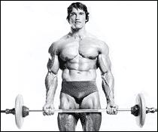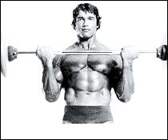
Описание: Возьмите штангу хватом снизу на расстояннии немного превышающем ширину плеч. В исходном положении штангу должна находиться в опущенных руках у бедер. Прижмите локти к туловищу и сохраняйте их неподвижными в течение всего подхода. Из исходного положения, поднимите штангу к плечам по широкой траектории. В этой точке задержитесь на секунду, дополнительно сократите мышцы, затем по той же траектории опустите штангу в исходное положение. Выполните следующее повторение. Во время упражнения старайтесь не помогать себе корпусом.
Варианты: Изменяя ширину хвата можно акцентировать нагрузку на внешние и внутренние участки бицепса. При более широком хвате нагрузка будет смещаться на внутренние участки бицепсов, при узком - на внешние. Чтобы минимизировать "читинг" можно прижаться спиной к стене и выполнять упражнение в таком положении. Упражнение также выполняется на тренажере.

СГИБАНИЯ РУК СО ШТАНГОЙ ОБРАТНЫМ ХВАТОМ НА "СКАМЬЕ ПРОПОВЕДНИКА"
Воздействие: Упражнение воздействует, главным образом, на нижние участки бицепсов.

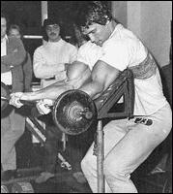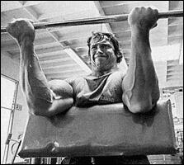
Описание: Займите исходное положение, уперевшись грудью в "скамью проповедника" и возьмитесь за гриф штанги хватом снизу. В этом положении бицепсы должны быть параллельными друг другу. Сохраняя туловище неподвижным, поднимите штангу до предела вверх, дополнительно напрягите мышцы, затем, сохраняя контроль над весом, опустите ее до полного выпрямления рук.
Варианты: Пробуйте изменять ширину хвата. Также упражнение можно выполнять с гантелями, поочередно каждой рукой, на тросовом тренажере, используя штангу с изогнутым грифом.

СГИБАНИЯ РУК СО ШТАНГОЙ С ИЗОГНУТЫМ ГРИФОМ НА "СКАМЬЕ ПРОПОВЕДНИКА"
Воздействие: Это упражнение, как и предыдущее, воздействует на верхние и нижние участки бицепсов, способствуя их утолщению и увеличению в объеме.

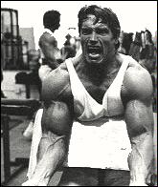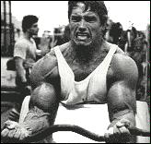
Описание: Займите место у "скамьи проповедника", возмьмитесь за гриф хватом снизу и поднимите штангу вверх. В этом положении дополнительно напрягите мышцы, затем медленно, сохраняя контроль над весом, опустите руки в исходное положение. Туловище следует держать прямо на протяжении всего упражнения.
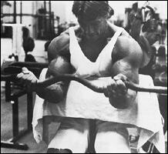

СГИБАНИЯ РУК СО ШТАНГОЙ ОБРАТНЫМ ХВАТОМ НА "СКАМЬЕ ПРОПОВЕДНИКА"
Воздействие: В этом упражнении нагрузка распределяется между бицепсом, плечевой и плечелучевой мышцами. С помощью "скамьи проповедника" можно добиться более точных движений.
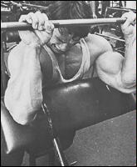
Описание: Расположите руки на "скамье проповедника". Возьмитесь за гриф штанги хватом сверху на ширине плеч. Сгибая руки в локтях медленно поднимите штангу вверх. Медленно, сохраняя контроль над весом, верните ее в исходное положение. При выполнении упражнения старайтесь удерживать корпус неподвижно, не раскачивайтесь вперед-назад.
Вариант: Упражнение выполняется стоя, с помощью EZ-штанги, на тренажерах.

СГИБАНИЯ РУК С EZ-ШТАНГОЙ
Воздействие: Это изолирующее упражнение воздействует на бицепсы, особенно на их нижнюю часть, примыкающую к предплечью. При выполнении используется "арм бластер", с помощью которого можно добиться такого же эффекта, как на "скамье проповедника".

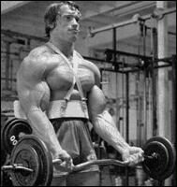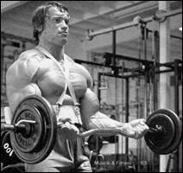
Описание: Возьмите штангу хватом снизу. В исходном положении штанга должна находиться в опущенных руках у передней поверхности бедер. Из этого положения поднимите штангу к плечам по широкой траектории. В верхней точке задержитесь на секунду, дополнительно сократите мышцы, затем по той же траектории верните штангу в исходное положение. Выполните следующее повторение.

СГИБАНИЯ РУК СО ШТАНГОЙ ОБРАТНЫМ ХВАТОМ
Воздействие: В этом упражнении нагрузка распределяется между бицепсом, плечевой и плечелучевой мышцами.

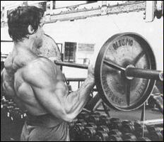
Описание: Возьмитесь за гриф хватом сверху на расстоянии ширины плеч. Медленно поднимите штангу к плечам, затем так же медленно опустите в исходное положение. Старайтесь не отклонять корпус во время выполнения упражнения.
Варианты: Выполняйте упражнение на "скамье проповедника". Также пробуйте разные хваты.

СГИБАНИЯ РУК СО ШТАНГОЙ С ИСПОЛЬЗОВАНИЕМ "ЧИТИНГА"
Воздействие: Упражнение нагружает бицепсы, мышцы спины и мышцы плечевого пояса.

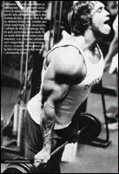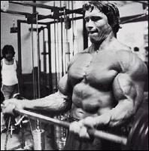
Описание: Возьмите штангу хватом снизу, как при обычных сгибаниях рук со штангой. Наклонитесь немного вперед и, помогая себе туловищем, поднимите штангу к плечам. Медленнно, сопровождая вес, вернитесь в исходное положение. Выполните следующее повторение. Обычно "читинговые" повторения выполняется в сочетании с "нормальными" повторениями, в конце подхода, когда на выполние упражнения в строгом стиле уже не хатает сил. Цель такого приема заключается в создании дополнительной нагрузки на мышцы.
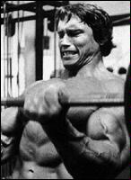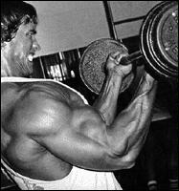

СГИБАНИЯ РУК С ГАНТЕЛЯМИ СТОЯ
Воздействие: Упражнение воздействует на бицепсы и внутреннюю часть мышц предплечий.

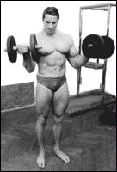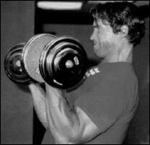
Описание: Встаньте прямо, гантели в опущенных руках. Сохраняя корпус прямым, одновременно поднимите обе гантели к плечам. При этом запястья слегка поворачивайте наружу, чтобы максимально сократить бицепсы. Медленно, сопровождая вес, опустите снаряды в исходное положение. Выполните следующее повторение.
Варианты: В последних 2-3-х повторений используйте "читинг". Также упражнение выполняется поочередно каждой рукой для дополнительной изоляции и сведению "читинга" к минимуму.

СГИБАНИЯ РУК С ГАНТЕЛЯМИ СИДЯ
Воздействие: Упражнение воздействует на бицепсы, способствует наращиванию, формированию и приданию четкости мышц. В отличие от предыдущего, это упражнение вы сможете выполнять с гантелями меньшего веса.

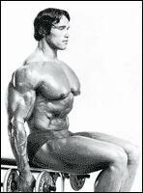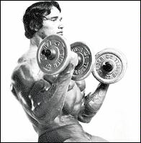
Описание: Сядьте на край горизонтальной скамьи. Гантелями в опущенных руках, ладони обращены друг к другу. Стараясь не двигать локтями, поднимите одновременно обе гантели вперед и вверх, при этом поворачивая ладони к себе. В верхней точке задержитесь, дополнительно сократите мышцы, затем плавно, по той же траектории, вернитесь в исходное положение. Повторите движение.
Варианты: Упражнение выполняется стоя, а также сидя на наклонной и лежа на горизонтальной скамье.

СГИБАНИЯ РУК С ГАНТЕЛЯМИ СИДЯ НА НАКЛОННОЙ СКАМЬЕ
Воздействие: Эту разновидность сгибаний рук с гантелями используют для общего развития бицепсов. Кроме того, оно способствует более полному растягиванию бицепсов и обеспечивает строгие, четкие движения.

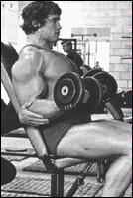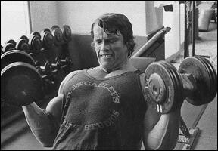
Описание: Сядьте на наклонную скамью. Гантели в опущенных руках, ладони обращены друг к другу. Поднимая гантели к плечам, поворачивайте кисти к себе и наружу для более сильного сокращения мышц. Опустите гантели вниз по той же траектории. Выполните следующее повторение.
Вариант: Если при подъеме разводить руки в стороны, то нагрузка сместится на внутренние части бицепсов.

"МОЛОТКОВЫЕ" СГИБАНИЯ
Воздействие: Упражнение воздействует на бицепсы и предплечья.

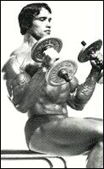
Описание: Упражнение выполняется так же как сгибания рук с гантелями сидя на скамье, с тем отличием, что на протяжении всего движения ладони остаются обращенными друг к другу.

ПООЧЕРЕДНЫЕ СГИБАНИЯ РУК С ГАНТЕЛЯМИ СТОЯ
Воздействие: Упражнение выполняется для изолированной проработки каждого бицепса.

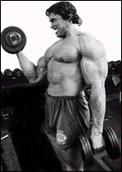
Описание: Встаньте прямо, гантели в опущенных руках, ладони обращены друг к другу. Сохраняя корпус прямым и удерживая локоть неподвижным, согните одну руку и поднимите гантель к плечу, одновременно поворачивая ладонь к себе и наружу, для усиления сокращения мышцы. Задержитесь в этом положении на мгновение, затем медленно, сопровождая вес, опустите снаряд по той же траектории в исходное положение. Повторите движение другой рукой.
Варианты: Выполняйте упражнение сидя на горизонтальной и наклонной скамье.

ПООЧЕРЕДНЫЕ СГИБАНИЯ РУК С ГАНТЕЛЯМИ С ИСПОЛЬЗОВАНИЕМ "АРМ БЛАСТЕРА"
Воздействие: Это изолирующее упражнение воздействует на бицепсы, особенно на их нижнюю часть, примыкающую к предплечью. При выполнении используется "арм бластер", с помощью которого можно добиться такого же эффекта, как на "скамье проповедника".

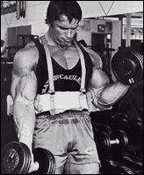
Описание: Встаньте прямо, гантели в опущенных руках. Сохраняя корпус прямым, поднимите одну руку с гантелей к плечу. Медленно, сопровождая вес, опустите снаряд в исходное положение. Выполните движение другой рукой.

КОНЦЕНТРИРОВАННЫЕ СГИБАНИЯ СТОЯ
Воздействие: Упражнение придает "пикообразность" бицепсу.

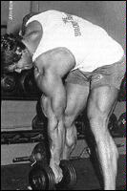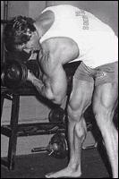
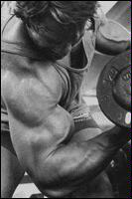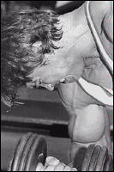
Описание: Возьмите одну гантель, наклонитесь вперед и опустите руку вниз. Ладонь обращена к себе. Свободной рукой упритесь в колено. Не двигая локтем, поднимите гантель к плечу. При подъеме поворачивайте кисть наружу. В верхней точке задержитесь и дополнительно сократите мышцу. Медленно, сопровождая вес, опустите гантель в исходное положение. Выполните следующее повторение. Проделайте подход другой рукой.
Вариант: Концентрированные сгибания руки в положении сидя.

КОНЦЕНТРИРОВАННЫЕ СГИБАНИЯ СИДЯ
Воздействие: Упражнение также воздействует на бицепс, придавая ему "пикообразность".

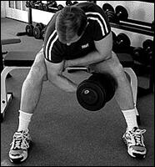
Описание: Сядьте на край скамьи. Возьмите гантель в руку, опустите ее вниз и упритесь задней поверхностью руки в бедро. Сгибая руку в локте, поднимите гантель к плечу, одновременно поворачивая кисть наружу. Задержитесь в этом положении на секунду, затем плавно вернитесь в исходное положение. Повторите движение. Выполните подход другой рукой.

